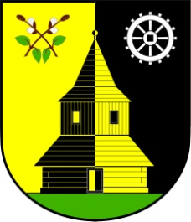
OBEC VLASTIBOŘICE
Vlastibořice 23, 463 44 | info@vlastiborice.cz | www.vlastiborice.cz | Tel.: +420485 146 025

Obec VLASTIBOŘICE
ZASTUPITELSTVO OBCE VLASTIBOŘICE

Obecně závazná vyhláška

kterou se stanoví část společného školského obvodu základní školy

Zastupitelstvo obce Vlastibořice se na svém zasedání dne 23. 11. 2022 usnesením č. 66/2022 usneslo vydat na základě ustanovení § 178 odst. 2 písm. c) zákona č. 561/2004 Sb., o předškolním, základním, středním, vyšším odborném a jiném vzdělávání (školský zákon), ve znění pozdějších předpisů, a v souladu s § 10 písm. d) a § 84 odst. 2 písm. h) zákona č. 128/2000 Sb., o obcích (obecní zřízení), ve znění pozdějších předpisů, tuto obecně závaznou vyhlášku (dále jen „vyhláška“):

Čl. 1
Stanovení části společného školského obvodu
Na základě uzavřené dohody obcí Kobyly a Vlastibořice o vytvoření společného školského obvodu základní školy je celé území obce Vlastibořice částí společného školského obvodu Základní školy Kobyly, okres Liberec - příspěvková organizace, zřízená obcí Kobyly.

Čl. 2

Účinnost
Tato vyhláška nabývá účinnosti patnáctým dnem po dni jejího vyhlášení.

……………………………….. | …………………………………
Dušan Koutník  místostarosta | Jana Hartlová  starostka

Zveřejnění bylo shodně provedeno způsobem umožňujícím dálkový přístup.

Vyvěšeno na úřední desce obecního úřadu dne:
Sejmuto z úřední desky obecního úřadu dne:

